OER.DigiChem.nrw

Skript zu Videoproduktion

Allgemeine Informationen
Projekt | scheLM
Themen | - Registrierung in scheLM
Verantwortlich | Schaper, Klaus
Autor | Schaper, Klaus
Datum | 2021-10-xx
Learning Outcome | Die Studierenden lernen xxx

Skript
Nr. | Medium | Gesprochener Text | Kommentar
 | Intro-Greenscreen | Hallo, in diesem DigiChem-Video lernst Du, wie Du Dich in scheLM registrieren kannst.
 | scheLM zeigen | Die meisten Module in scheLM können ohne Registrierung genutzt werden. Für einige Module, wie zum Beispiel scheLM n2s, scheLM Pairs, scheLM Challenge, und einzelne Funktionen in scheLM Gl und scheLM i4, ist eine Anmeldung für das System zur Wiedererkennung notwendig. Warum dies so ist, erfährst Du in den entsprechenden Videos zu diesen Modulen oder auf der Website von scheLM
 | 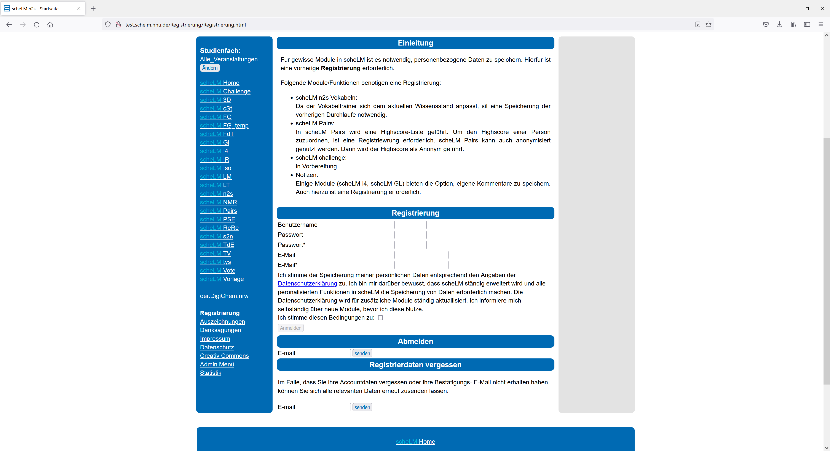 | Um die Wiedererkennung zu gewährleisten, ist die Registrierung erforderlich. Gehe auf schelm.hhu.de und klicke auf „Registrierung“.  --- Scrolle dort zur Überschrift Registrierung  --- und trage einen beliebigen Benutzernamen ein. (z. B.: ScheLM)  --- Gib Dein Passwort ein (Das ist sowieso blind)  --- und wiederhole das Passwort.  --- Gib nun Deine E-Mail Adresse an (Jennifer.kremper@hhu.de, Hier kannst Du Deine HHU-Mailadresse nutzen, aber auch eine private E-Mail Adresse.  --- Wiederhole die Eingabe Deiner E-Mail Adresse.  --- | scheLM.hhu.de einblenden  Zeigen  Zeigen  Zeigen  Zeigen  Zeigen  Zeigen blur auf Mail).  Zeigen  Hinweis:  Sind die beiden Passwörter oder Mailadressen nicht identisch wird eine Fehlermeldung angezeigt.
 |  | --- um Fortfahren zu können musst Du die Datenschutzerklärung akzeptieren.“.  --- Klicke dann auf „Anmelden“.  ---Anschließend wird eine E-Mail an die angegebene E-Mail Adresse verschickt. | Zeigen  Zeigen  Zeigen
 | 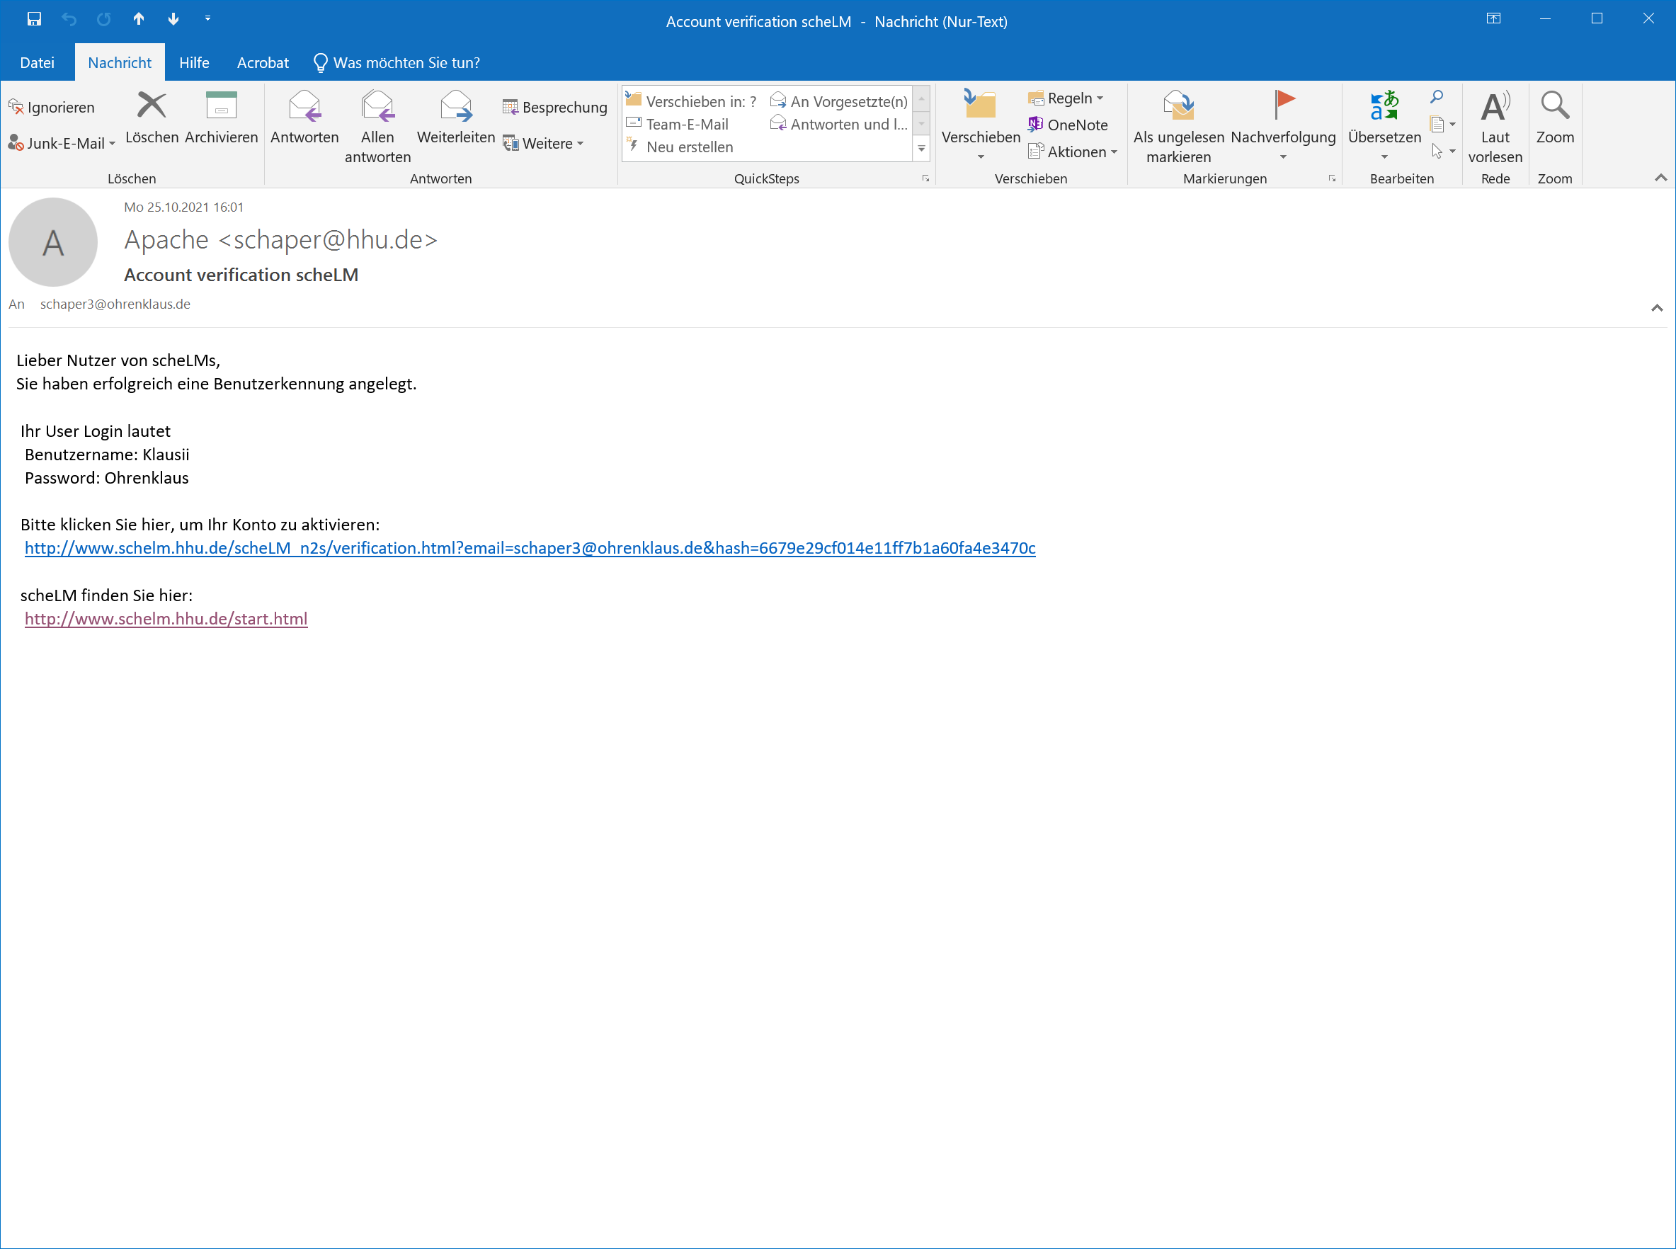 | --- In dieser E-Mail findest Du einen Link. Folge diesem Link, um Dein Benutzerkonto zu aktivieren. | Zeigen
 | 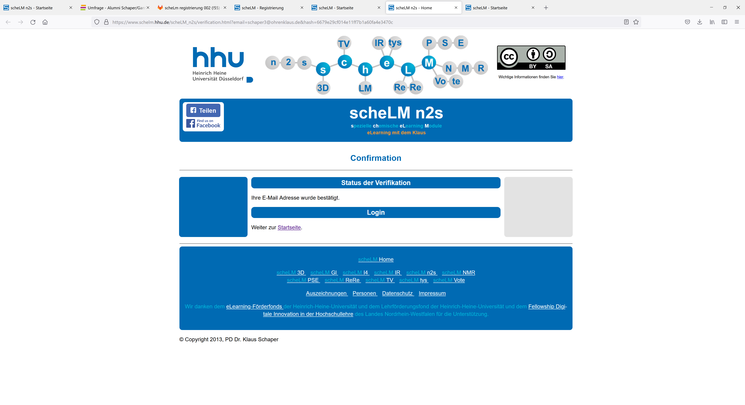 | --- Du erhältst eine Bestätigung, dass die Registrierung erfolgreich war. | Zeigen
 | 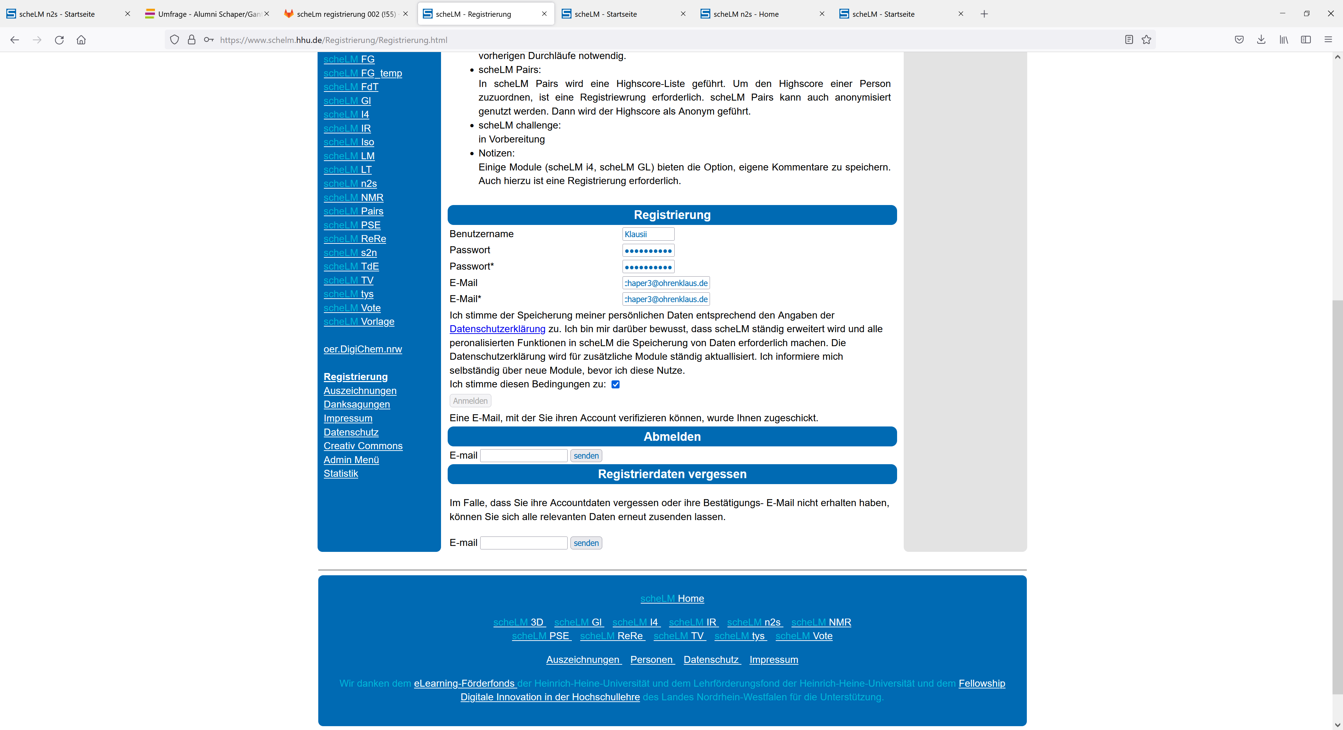 | --- Unten auf der Registrierungsseite kannst Du Dich auch von scheLM abmelden,  --- oder Du kannst Dir Deine Registrier-Informationen neu zuschicken lassen. | Zeigen  Zeigen
 | Outro - Greenscreen | In diesem DigiChem-Video hast Du gelernt, wie Du Dich in scheLM registrieren kannst. Nutze Dein neues Wissen und melde Dich direkt an.

Projektbezeichnungen
Der Name eines Videos ist folgendermaßen aufgebaut:
Software – Themengruppe –Nummer

